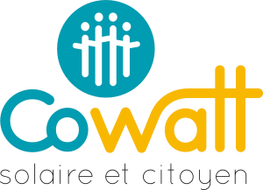


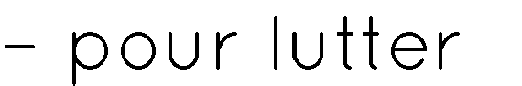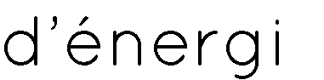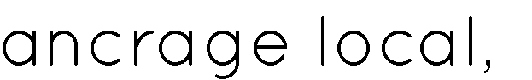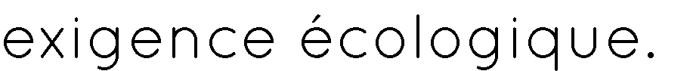
•
•
•
•

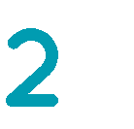
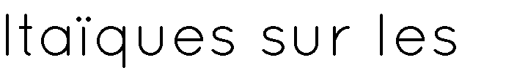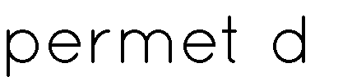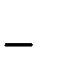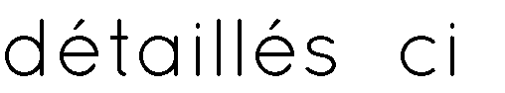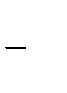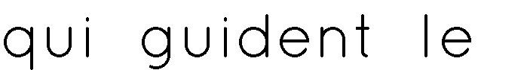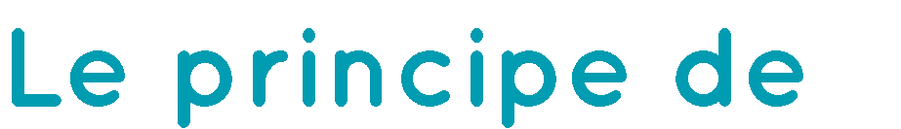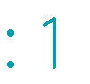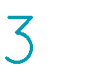


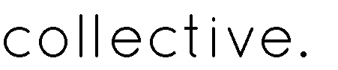

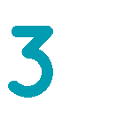
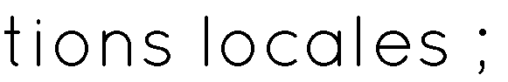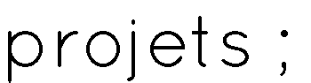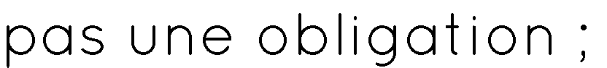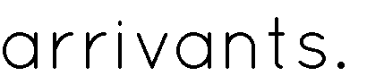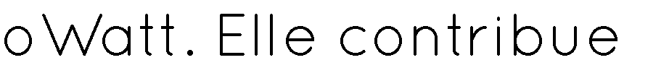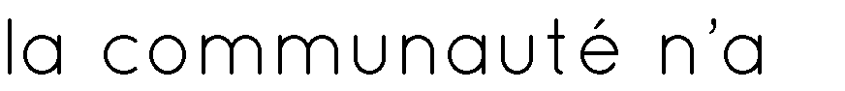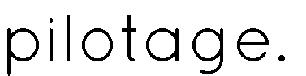
•
•

•

•
•
•

•
•
•
•

•

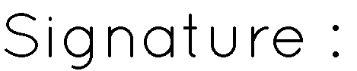 | 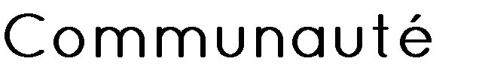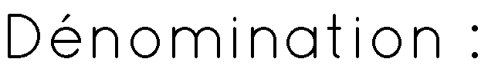
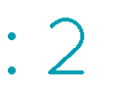



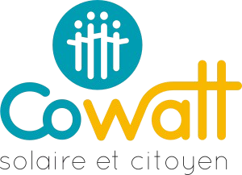
Annexe à la Charte du mouvement CoWat

Formulaire
Répartition des rôles

des membres d'une communauté CoWat
Les éléments décrits ci-dessous ont pour objectif d’aider à appréhender les différents rôles à assumer pour qu’une communauté CoWatt fonctionne correctement.
Il est conseillé d’identifier un-e ou plusieurs référent-e-s pour occuper chaque rôle.
Le degré d’implication nécessaire pour remplir chaque rôle est susceptible de varier selon l’avancement de la communauté et de ses projets.

Rôle : Animation et facilitation
Objectif et périmètre de responsabilité :
S'assurer que les projets portés par la communauté soient partagés par le plus grand nombre de membres participants. Faciliter les réunions et échanges pour favoriser l'intelligence collective.
Il est essentiel qu’au moins une personne assume ce rôle tout au long de la vie de la communauté.
Redevabilités :
- Il ou elle s'assure que les différents rôles d'une communauté CoWatt sont appropriés.
- Il ou elle est le point de contact de la communauté vis-à-vis du ou de la référent-e départemental-e et du comité de pilotage de CoWatt.
- Il ou elle anime le groupe projet pour qu'il atteigne les objectifs que la communauté s'est elle-même fixés.
- Il ou elle veille à un climat de coopération et de bienveillance entre les membres.
Rôle pris par : ………………………………………………………………………………………………………………………………………………..

Rôle : Gestion des outils numériques
Objectif et périmètre de responsabilité :
S'assurer de la bonne circulation de l'information entre CoWatt et la communauté.
Redevabilités :
- Il ou elle met à jour la liste des membres de la communauté.
- Il ou elle gère la liste de discussion mail de la communauté.
- Il ou elle maîtrise et diffuse les outils de partage de l'information de CoWatt : cloud, site internet…
- Il ou elle partage aux groupes de travail sur liés aux problématiques de communication
Rôle pris par : ………………………………………………………………………………………………………………………………………………..

Rôle : Communication et événementiel
Objectif et périmètre de responsabilité :
Organiser les événements de la communauté et s'assurer de leur visibilité.
Redevabilités :
- Il ou elle organise les différentes manifestations : renforcement du groupe ou campagne de financement : préparer les supports de présentation pour les réunions publiques, tenir l'agenda (des manifestations) de la campagne, piloter la mobilisation des bénévoles, organiser la logistique de chaque manifestation.
- Il ou elle conçoit ou met à jour des supports de communication pour les événements de la communauté.
- Il ou elle organise la diffusion des supports de communication : e-mailing, réseaux sociaux, campagne d'affichage, diffusion de tracts...

CoWatt / Plus d’infos www.cowatt.fr/faq Page : 1/3

- Il ou elle contribue à alimenter la newsletter de CoWatt.
- Il ou elle s'occupe des relations avec les médias locaux.
- Il ou elle fait remonter au ou à la référent-e départemental-e et au responsable du site internet de CoWatt les éléments pour diffuser les rendez-vous publics (réunion, inauguration, appel auprès des propriétaires de toitures…).
Rôle pris par : ………………………………………………………………………………………………………………………………………………..

Rôle : Expertise technique
Objectif et périmètre de responsabilité :
S'approprier puis maîtriser les contraintes techniques des toitures pour réaliser une installation solaire CoWatt.
Redevabilités :
- Il ou elle suit les formations et informations techniques fournies par CoWatt.
- Il ou elle appuie la réalisation des pré-diagnostics des toitures.
- Il ou elle partage ses connaissances au sein des communautés.
- Il ou elle est membre des groupe de travail liés aux problématiques techniques
Rôle pris par : ………………………………………………………………………………………………………………………………………………..

Rôle : Gestion économique
Objectif et périmètre de responsabilité :
S'approprier puis maîtriser le modèle économique de CoWatt en général et d'une installation solaire CoWatt en particulier.
Redevabilités :
- Il ou elle s'approprie les documents technico-économiques de CoWatt (plan d'affaire, financement d’un projet…) et en facilite la compréhension pour les autres membres des communautés.
- Il ou elle participe au groupe de travail « GT économique » de CoWatt.
- Il ou elle partage ses connaissances au sein des communautés.
- Il ou elle partage aux groupes de travail sur liés aux problématiques économiques
Rôle pris par : ………………………………………………………………………………………………………………………………………………..

Rôle : Connaissance juridique
Objectif et périmètre de responsabilité :
S'approprier puis maîtriser les contraintes juridiques du photovoltaïque en général et d'une installation solaire CoWatt en particulier.
Redevabilités :
- Il ou elle fait remonter les difficultés et zones de flou liées aux projets en cours de développement.
- Il ou elle s'approprie les documents contractuels de CoWatt (bail, souscription, convention d'occupation temporaire…) et en facilite la compréhension pour les autres membres des communautés.
- Il ou elle participe au groupe de travail « GT juridique » de CoWatt.
- Il ou elle partage ses connaissances au sein des communautés.
- Il ou elle partage aux groupes de travail sur liés aux problématiques juridiques

Rôle pris par : ………………………………………………………………………………………………………………………………………………..

Rôle : Gestion des souscriptions
Objectif et périmètre de responsabilité :
S'assurer de la collecte des souscriptions pour les projets CoWatt de la communauté et de la transmission de ces données au comité de pilotage de CoWatt.
Redevabilités :
- Il ou elle gère les intentions de souscription de sa communauté.

CoWatt / Plus d’infos www.cowatt.fr/faq Page : 2/3

- Il ou elle fournit les informations relatives aux souscriptions : démarche pour souscrire en ligne, outil...
- En lien avec les membres du groupe de travail souscription, joignable à l’adresse souscription@cowatt.fr, il ou elle transmet les informations relatives au bouclage des souscriptions pour un projet et accède aux informations relatives à l’avancée du financement des projets de sa communauté lors d’une campagne de financement.
- Il ou elle participe à la liste de discussion discussion-souscription@cowatt.fr (pour s’abonner ➙ https://framalistes.org/sympa/subscribe/discussion-souscription )
Rôle pris par : ………………………………………………………………………………………………………………………………………………..

CoWatt / Plus d’infos www.cowatt.fr/faq Page : 3/3

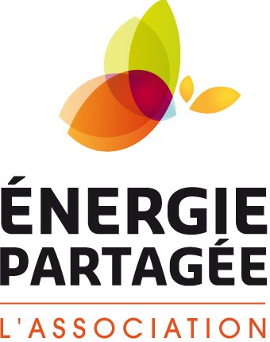
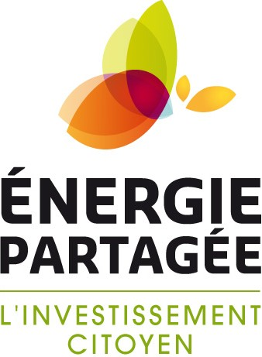
CHARTE Énergie Partagée
Adoption : 18 mai 2010

Voici les éléments indissociables qui rassemblent les signataires de la présente Charte :

LES CONSTATS
Le modèle de production et de consommation d’énergie des pays industrialisés en général, et de la France en particulier, conduit à quatre impasses représentant une menace majeure pour la capacité de l’humanité à vivre dans des conditions acceptables sur Terre :

Impasse environnementale : bouleversements climatiques et autres agressions sur les écosystèmes et la vie humaine ;
Impasse économique et géopolitique : épuisement à court ou moyen terme des ressources non renouvelables ; répartition inégale des ressources géologiques sur la planète, à l’origine de nombreux conflits pour leur appropriation ;
Impasse sociale : accès inéquitable au Nord comme au Sud au minimum vital de services énergétiques aggravé par la confiscation, sous couvert d'ouverture à la concurrence, de l'activité de fourniture d'électricité au service exclusif d'intérêts financiers de court terme.
Impasse politique : politiques centralisées de l'énergie conduisant à un désintéressement de la population, à un désengagement de certaines collectivités, constituant un frein à la réappropriation citoyenne des problématiques énergétiques.

UNE VISION
Notre vision du système énergétique de demain est celle d’une consommation d'énergie réduite, grâce à l’application des principes de sobriété et d’efficacité et, pour couvrir cette consommation résiduelle, d’une production intégralement basée sur les énergies renouvelables :
- Dans le respect des équilibres écologiques et de la préservation des ressources naturelles,
- Dans une société apaisée et conviviale,
- Dans le cadre d’un développement harmonieux des territoires.

Elle est également celle d’une participation active de chaque citoyen et de chaque communauté humaine aux décisions et/ou aux actions nécessaires pour atteindre ces objectifs, dans une logique de partage spatial et temporel des rentes et des bienfaits : entre les générations présentes et futures, dans l’esprit d’un véritable service public d’intérêt général permettant l’accès de l’énergie à tous sur le territoire concerné, intégrant aussi une solidarité énergétique internationale notamment envers les populations des pays les plus démunis.

DES ENGAGEMENTS
La mise en œuvre de cette vision implique des engagements forts par rapport aux modèles et pratiques actuels. Ces engagements définissent l’éthique globale de la présente Charte, et des outils, actions et projets qui en découlent.

Engagement écologique
En agissant en faveur de la protection de l’environnement, du niveau planétaire (lutte contre les changements climatiques, l’érosion de la biodiversité, les pollutions, y compris radioactives) jusqu’au niveau le plus local (usage des sols et des rivières, bruit, paysages, …).

Engagement économique
  - En contribuant au développement du secteur de l’efficacité énergétique et des énergies renouvelables, créateur de valeur et de richesses au sein des territoires ;
  - En offrant des opportunités d’activités économiques non délocalisables ;
  - En optimisant sur le long terme le coût d’approvisionnement en énergie par l’autonomie énergétique et les circuits courts de distribution ;
  - En s’interdisant la recherche exclusive de lucrativité en bannissant toute pratique spéculative
  - En s'engageant, dans le domaine de l'énergie partagée, à :
    - Soutenir l’émergence de projets citoyens ;
    - Mettre en œuvre des actions pédagogiques ;
    - Soutenir des actions de solidarité énergétique.

Engagement social

Afin de permettre à tous un accès aux services énergétiques :

  - En luttant contre la précarité énergétique par l’incitation et l’action en faveur de la maîtrise de l’énergie.
  - En développant un approvisionnement indépendant des risques géopolitiques et des crises macro-économiques.
  - En contribuant en toute transparence à un juste prix de l'énergie produite dans les projets Énergie Partagée

Engagement démocratique
  - En choisissant et en faisant vivre dès la conception des projets, des modes de gouvernance transparents et clairs, alliant démocratie, responsabilité et efficacité des prises de décision, inspirés par les principes de l'entreprenariat coopératif.
  - En privilégiant une gouvernance locale participative et autonome des projets notamment à travers le partenariat avec les collectivités locales ;
  - En s’inscrivant dans une démarche pédagogique cohérente autour de l’éducation à l’énergie.

UNE MISSION
La mission que les signataires de la présente Charte s’assignent dans ce cadre est de permettre aux citoyens et aux acteurs des territoires de choisir, de se réapproprier et de gérer les modes de production et de consommation de leur énergie, par l’émergence dans les territoires de PROJETS CITOYENS, respectant les valeurs de la présente Charte.

Les signataires de la Charte s’engagent à :

  - Promouvoir la présente Charte et le concept de projet citoyen ci-après défini ;
  - Identifier, accompagner, et soutenir ce type de projets ;
  - Rechercher et mettre en œuvre les moyens et outils nécessaires à l’application de la présente charte.

PROJET CITOYEN
Chaque projet doit s’inscrire dans la cohérence d’une approche globale intégrant
- Un bilan énergétique très favorable ;
- Le respect de l’environnement et des populations ;
- Le souci des retombées économiques locales.

Un projet est qualifié citoyen selon les critères suivants :

- Ancrage local : la société qui exploite le projet est contrôlée par des collectivités territoriales, des particuliers (et leurs groupements) et/ou le Fonds Énergie Partagée. Cela se traduit par leur participation majoritaire au capital et/ou par un pacte d'actionnaires garantissant ce contrôle dans la durée. On vise la création de circuits courts entre producteurs et consommateurs pour une prise de conscience du lien entre les besoins et les moyens de production.

- Finalité non spéculative : les investissements sont réalisés pour être directement exploités, la rémunération du capital est limitée. Une partie des bénéfices est affectée à la dimension pédagogique et à l'investissement dans de nouveaux projets citoyens et des actions de solidarité. On vise une éthique de l’économie sociale et solidaire*, permettant un accès à l'énergie à un prix juste et transparent.

- Gouvernance : le fonctionnement de la société d’exploitation du projet est démocratique, de type coopératif, transparent et clair, avec des garanties sur le maintien dans la durée de la finalité du projet. La gouvernance choisie doit permettre un contrôle des prix de production par la communauté et la transparence totale sur le fonctionnement et les aspects financiers.

- Écologie : la société d’exploitation est engagée durablement et volontairement dans le respect de l'environnement, du niveau planétaire jusqu’au niveau le plus local, et dans une démarche de réduction des consommations énergétiques.

Le respect de l'esprit de la charte guidera le choix des partenaires à l'élaboration et à la réalisation des projets.

- Finalité de service aux membres ou à la collectivité plutôt que de profit ; Autonomie de gestion ; Processus de décision démocratique ; Primauté des personnes et du travail sur le capital dans la répartition des revenus.

SIGNATAIRES FONDATEURS de la Charte Énergie Partagée :

Personnes morales :
  - Enercoop, Julien NOE
  - Vent D'Houyet, Bernard DELVILLE
  - Coopérative Émissions Zéro, Bernard DELVILLE
  - Société financière de la NEF, Jean-Marc DE BONI
  - Comité de Liaison des Énergies Renouvelables, Didier LENOIR
  - Confluences, Jacques QUANTIN
  - Association la NEF, Jean-Pierre CARON
  - HESPUL, Marc JEDLICZKA
  - INDDIGO, Christophe BERARD
  - Le Crédit Coopératif, Audrey AZILAZIAN
  - Les Amis d'Enercoop, Bernard LAPONCHE
  - Éoliennes en Pays de Vilaine, Michel LECLERCQ
  - Site à Watts, Bernard BARBOT

Personnes physiques :
  - Jean-Pierre SAVIN
  - Christel SAUVAGE
  - Stéphane CHATELIN
  - Audrey AZILAZIAN
  - Karol SACHS
  - Michel LECLERCQ
  - Bernard BARBOT
  - Raphaël CLAUSTRE

CharteGraphiqueCoWat
Pour communiquer avec l’image de CoWatt, chacun s’oblige à respecter une

solaireetcitoyen

charte graphique commune, afin de créer une cohérence, vis à vis des partenaires et du grand public.
Cela n’empêche en rien une communauté d’avoir sa propre identité, qui peut reprendre des éléments de la charte graphique CoWatt.
La charte se compose de 3 éléments : le logo, le code couleur, et les polices d’écriture

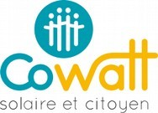Lelogo
Le logo est l’image de CoWatt, il est indissociable de la signature
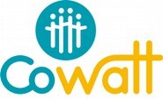« solaireetcitoyen», sauf quand la taille du logo rend impossible la lecture de la signature.
Le logo doit garder ces proportions :
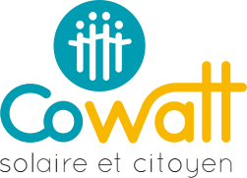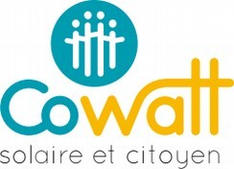
Le logo est disponible en plusieurs déclinaisons :

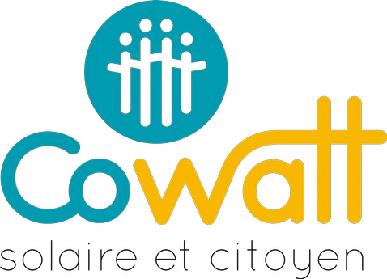
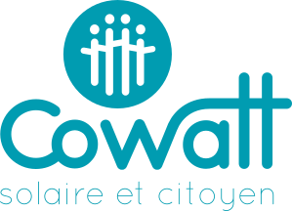
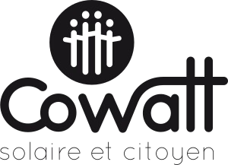Couleurs Bleu Noir Blanc

Lespolicesd’écriture(typographies)
La charte graphique utilise deux typographies (Open Source) :
- Pour le logo, les titres, les éléments visuels : TypographieQuicksand
- Pour les textes : Typographie Liberation Sans

Lescouleurs
La charte utilise trois couleurs :

Utilisation | Bleu | Orange | Noir
Sur écran : RVB | R0 / V156 / B177 | R249 / V184 / B0 | R0 / V0 / B0
Rouge/Vert/Bleu | #009cb1 | #f9b800 | #000000
Impression CMJN | C97 % / J30 % | M31 % / J98 % | N100 %
Impression Pantone | Bleu 7467 C | Orange 1235 C | Noir Process Black C

CoWatt//Plusd’infos?www.cowatt.fr/faq Page:1/1

